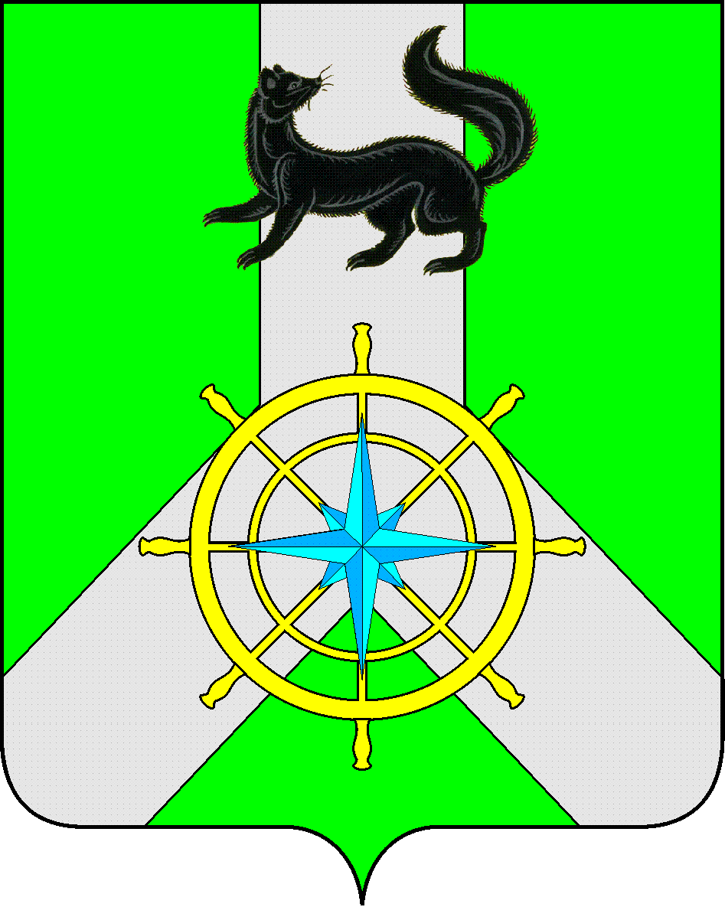
Р О С С И Й С К А Я Ф Е Д Е Р А Ц И Я

И Р К У Т С К А Я О Б Л А С Т Ь

К И Р Е Н С К И Й М У Н И Ц И П А Л Ь Н Ы Й Р А Й О Н

А Д М И Н И С Т Р А Ц И Я

П О С Т А Н О В Л Е Н И Е

от 18 апреля 2025 г. |  | № 251
г. Киренск
О прекращении образовательной деятельности

В целях оптимизации структуры муниципальных казённых общеобразовательных учреждений Киренского района, эффективного использования средств местного бюджета, в связи с отсутствием численности контингента детей, в соответствии с Федеральным законом от 06.10.2003 № 131-ФЗ «Об общих принципах организации местного самоуправления в Российской Федерации», Федеральным законом от 29.12.2012 № 273-ФЗ «Об образовании в Российской Федерации», руководствуясь Уставом Муниципального образования Киренский район, администрация Киренского муниципального района

ПОСТАНОВЛЯЕТ:

- 1. Прекратить образовательную деятельность в здании структурного подразделения Муниципального казённого общеобразовательного учреждения «Основная общеобразовательная школа с. Алымовка», расположенном по адресу: Иркутская обл., Киренский р-н, д. Никулина, ул. Советская, д. 9 с 18 апреля 2025 года.
- 2. Директору Муниципального казённого общеобразовательного учреждения «Основная общеобразовательная школа с. Алымовка» провести необходимые организационные мероприятия в срок, установленный законодательством Российской Федерации.
- 3. Комитету по имуществу и ЖКХ администрации Киренского муниципального района изъять из оперативного управления движимое и недвижимое имущество, расположенное по адресу: Иркутская обл., Киренский р-н, д. Никулина, ул. Советская, д. 9.
4. Настоящее Постановление вступает в силу со дня его официального подписания и подлежит размещению на официальном сайте Администрации Киренского муниципального района (https://kirenskraion.mo38.ru/).
5. Контроль за исполнением настоящего постановления возложить на начальника Управления образования администрации Киренского муниципального района.

И.о. главы администрации А.В. Воробьев

Консультант Управления образования администрации Киренского муниципального района Воробьева Дарья Владимировна; тел. 89027670717

Согласовано:

Начальник Управления образования Киренского
муниципального района ___________ О.П. Сурова

Начальник правового отдела администрации
Киренского муниципального района ___________ Е.В. Зырянов

